Video: Přemysl Pitter
- Přemysl Pitter se už od malička staral o všechny živé tvory. Seřaď věty popisující příběh Přemysla Pittera tak, jak jdou za sebou. Jednotlivé věty si můžeš vystřihnout. Písmena u vět doplň popořadě do tajenky.

E Ve 4 letech si ho maminka a tatínek vzali zpět do Prahy.

O Utekl z armády a těžce onemocněl.

L Za několik let pomohl téměř devíti stům dětem vrátit se zpět ke své rodině.

A Po smrti rodičů převzal rodinnou tiskárnu.

Ě Po válce se ujal dětí, které se vrátily z koncentračního tábora a také pomohl dětem odsunutých Němců.

N Přišla další válka.

M Začal se věnovat chudým dětem a postavil pro ně dům – Milíčův dům.

Y Musel uprchnout z Československa.

N Jako malý byl nemocný, a proto ho dali rodiče na venkov k tetičce a strýčkovi.

Z Rodiče ho naučili, že máme mít úctu ke každému člověku, bez ohledu na jeho původ nebo náboženství.

P Přihlásil se do armády.

TAJENKA: Jeho děti na něj nikdy _ _ _ _ _ _ _ _ _ _

- Zdeněk Pitter nechal pro opuštěné děti postavit dům. Pomocí pravítka spoj všechny body podle abecedy. Vzniklý dům můžeš dorýsovat a vybarvit.

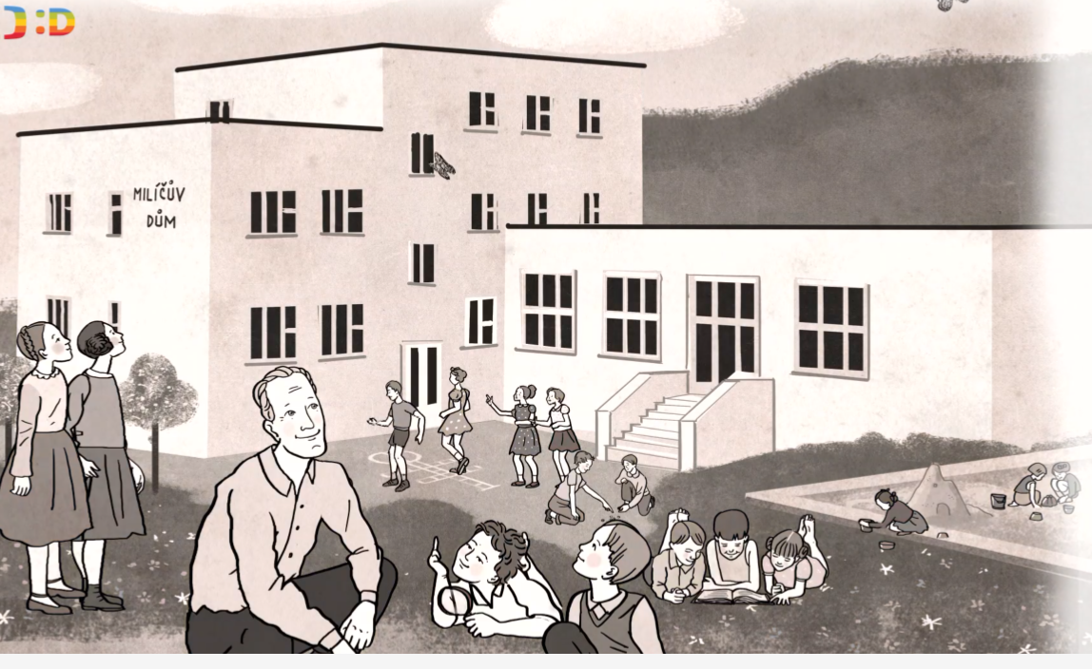
E
C
D

B
A

K
F
G

J

CH

H

I

- Napiš, co by všechno měly opuštěné děti v domě mít, aby byly šťastné.
________________________________________________________________________________________________________________________________________________________________________________________________________________________________________________________________________________________________________________________________________________________________________________________________________________________________________________
Autor: Mgr. Veronika Svobodová
Toto dílo je licencováno pod licencí Creative Commons [CC BY-NC 4.0]. Licenční podmínky navštivte na adrese [https://creativecommons.org/choose/?lang=cs].

